Projekt programistyczny

Mateusz Przelaskowski   
grupa 1E5

Sprawdzający: dr inż. Marek Niewiński

Zadanie 9.

CAŁKONATOR – program wyznaczający wartość całki oznaczonej wielomianów stopnia N<100 odmianą podstawową metody Monte Carlo, zapisujący wyniki do pliku oraz wyświetlający je w formie wykresu w programie Gnuplot.

1. Algorytm

* Uruchomienie programu
* Zapytanie użytkownika, czy na komputerze jest zainstalowany jest program Gnuplot

A) Odpowiedź przecząca wywołuje instalację Gnuplota, natomiast twierdząca pomija ten proces

* Prośba o podanie kolejnych danych wejściowych: stopnia wielomianu, współczynników przy kolejnych potęgach, granic całkowania oraz ilości prób losowych.

A)Kontrola poprawności wpisywanych informacji, w razie problemów prośba o ponowne wpisanie danej

* Utworzenie pliku z wynikami calkonator_wyniki.txt oraz wpisanie do niego nagłówka z informacjami dla użytkownika o liczonej całce
* Liczenie całki

A)Wygenerowanie losowej liczby z podanego przedziału

B)Obliczenie wartości podanego wielomianu W(x) w x równym wygenerowanej liczbie

C)Dodanie wyniku tej wartości do sumy wyników oraz kwadratu wartości do sumy kwadratów (to drugie potrzebne do obliczenia niepewności)

D) Sprawdzenie warunku: jeśli liczba podjętej próby losowej równa jest (lub w przybliżeniu, zależy od podzielności liczby prób) setnej części liczby prób, zapisanie aktualnej liczby prób oraz chwilowej wartości całki( [suma wyników / liczba próby ] * przedział całkowania) do pliku z wynikami

E)Powtarzanie punktów A – D dopóki nie zostanie zrealizowana zadana liczba prób losowych

* Obliczenie wartości całki: (suma wyników / liczba prób)*przedział całkowania
* Obliczenie błędu metody za pomocą wzoru podanego w materiałach pomocniczych
* Wyświetlenie użytkownikowi wyników
* Utworzenie pliku z instrukcjami dla programu Gnuplot instrukcje.txt
* Uruchomienie tego pliku z poziomu programu oraz, w rezultacie, wyświetlenie wykresu zależności przedstawionych w pliku calkonator_wyniki.txt
* Zakończenie pracy programu

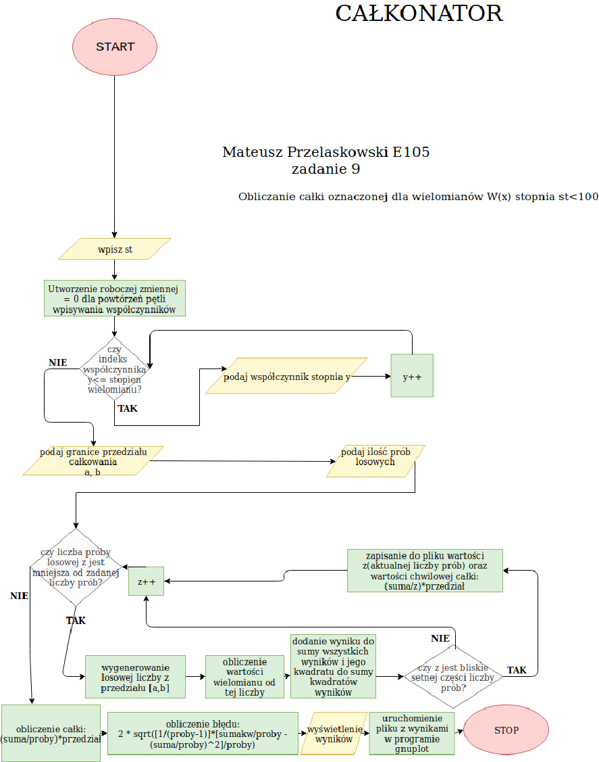

Uwaga:

Schemat blokowy algorytmu programu nie zawiera jego funkcji nie związanych bezpośrednio z powierzonym zadaniem, na przykład kontroli danych wejściowych lub opcjonalnej instalacji programu Gnuplot.

2. Dane wejściowe

|  |  |
| --- | --- |
| **Dana** | **Format** |
| Stopień wielomianu | Liczba naturalna mniejsza od 100 |
| Współczynniki przy potęgach wielomianu | Liczba rzeczywista ograniczona rozmiarem typu double |
| Granice przedziału całkowania | Liczba rzeczywista ograniczona rozmiarem typu long double |
| Liczba podjętych prób losowych | Liczba całkowita dodatnia ograniczona rozmiarem typu long long int |
| Odpowiedź na pytanie o instalację programu Gnuplot | Litera ‘t’ lub ‘n’ |

3. Dane wyjściowe

Program zwraca wartość obliczonej całki oraz niepewność obliczeń jako liczby rzeczywiste. Ponadto, co pewną ilość prób losowych program w dwóch kolumnach zapisuje aktualną chwilową wartość całki oraz liczbę już wykonanych prób w pliku tekstowym calkonator_wyniki.txt sformatowanym według wymagań programu Gnuplot, który wyświetla te dane na ekranie w formie wykresu. Program tworzy też drugi plik tekstowy gnuplot_info.txt zawierający polecenia formatowania oraz wyświetlenia wykresu dla programu Gnuplot.

4. Zmienne i tablice

|  |  |
| --- | --- |
| Typ nazwa zmiennej | Opis |
| Long double blad | Zmienna przechowująca obliczoną wartość niepewności |
| Long double calka | Zmienna przechowująca wartość obliczonej całki |
| Long double dolna | Zmienna przechowująca dolną granicę całkowania |
| Long double gorna | Zmienna przechowująca górną granicę całkowania |
| Long double inputcheck | Zmienna używana do kontroli poprawności wpisanej liczby prób (identycznie jak zmienna testwejscia) |
| Int inputcontrol | Zmienna używana w wielu miejscach do kontroli poprawności działania funkcji scanf() |
| Int inputtest | Zmienna używana w wielu miejscach jako flaga sygnalizująca spełnienie warunku błędu oraz warunkująca powtórzenie pętli wprowadzenia danych |
| FILE *instrukcje | Uchwyt do pliku z instrukcjami dla Gnuplota (gnuplot_info.txt) |
| Long double los | Zmienna przechowująca wartość wylosowanej liczby |
| Char odpowiedz | Zmienna przechowująca odpowiedź na pytanie dotyczące instalacji Gnuplot |
| FILE *plik | Uchwyt do pliku z wynikami (calkonator_wyniki.txt) |
| Long long int podloga | Zmienna używana podczas kontroli danych wejściowych, do niej trafia wprowadzona wartość przetworzona przez funkcję floor() w celu sprawdzenia całkowitości wprowadzonej liczby (warunek: część całkowita wprowadzonej liczby ==wprowadzona liczba) |
| Long long int proby | Zmienna przechowująca wprowadzoną liczbę prób losowych |
| Char smietnik | Zmienna używana do czyszczenia bufora wejścia jak też do jego kontroli (zmienna zawierająca znak jako warunek błędu) |
| Int st | Zmienna przechowująca stopień wielomianu |
| Long double suma | Zmienna przechowująca sumę wartości wielomianu we wszystkich próbach losowych |
| Long double sumakw | Zmienna przechowująca sumę kwadratów wartości wielomianu we wszystkich próbach losowych |
| Float testwejscia | Do zmiennej trafia wprowadzona liczba(stopień wielomianu) w celu sprawdzenia jej pod kątem poprawności przed umieszczeniem jej w zmiennej st |
| Double wsp[100] | Tablica przechowująca współczynniki przy kolejnych potęgach całkowanego wielomianu |
| Long double wynik | Zmienna przechowująca wynik wielomianu od wylosowanej liczby podczas próby losowej |
| Int y | Licznik używany w pętli czytającej wprowadzane współczynniki przy potęgach wielomianu a potem w pętli liczącej wartość tego wielomianu |
| Long long int z | Licznik używany w pętli powtarzającej próby losowe |
| Long double zmieniacz | W razie gdy wartość górnej granicy okaże się mniejsza od wartości dolnej, program korzysta z pomocy zmiennej zmieniacz do zamiany wartości w zmiennych gorna oraz dolna |

5. Testy

Platforma: Ubuntu 18.04.1 LTS 64-bit

|  |  |  |  |  |  |  |  |
| --- | --- | --- | --- | --- | --- | --- | --- |
| # | Stopień | Współczynniki  (st. 0,1,2,3...) | Granice | Próby | Wyświetlony wynik, błąd  /  wyświetlony komunikat | Wartość wzorcowa– WolframAlpha | Poprawność plików wyjściowych, wykresu |
| 1 | 2 | 1, 3, 6 | 1, 56 | 1234 | 360861.683486, 9.00 | ~355988 | + |
| 2 | 4 | 34, 6, -34, -222, 6.4 | -2, -67 | 14235 | 2858214964.61, 7510.94 | 2843130000 | + |
| 3 | 1 | -2344, -55 | 35, 3456 | 1253456 | -336427584.99, 0.086613 | -336443000 | + |
| 4 | 20 | 1,1,1,1,1,1,1,1,1,1,1,1,1,1,1,1,1,1,1,1,2 | 1, 11111 | 111111 | 876529055900014105128504427924537310074280867615076428736253570194748140470747004928, 4431048530286860541446206247180723890688533572636085636204449035951856943104.000000 | Ok. 8.7e83 | + |
| 5 | 99 | 99, 0, 0, 0, …, 99 | 1, 10 | 132421 | 10042523424729669120151829070132388657057269841244847022459203796250825243334353134744870035822477312,  111387239750497274402310982197562296633245672221872142580637004120280387698511153480028118843392 | 9.9e99 | + |
| 6 | 5t |  |  |  | ‘Zle wpisales dane!’ |  | brak |
| 7 | 123 |  |  |  | ‘Maksyma-lny stopien wielomianu wynosi 99!!’ |  | brak |
| 8 | 4 | 2,5,6, dwa |  |  | ‘Wprowadz poprawne dane!!’ |  | brak |
| 9 | 3 | 1,4,3,6 | 1, 23 | 1234.55 | ‘Podaj liczbe calkowita!!’ |  | brak |
| 10 | 0 | 3 | 3, 3 |  | ‘Przedział nie moze byc pusty!!!’ |  | brak |